Eine Träne, ein Lächeln, eine aufgeplatzte Lippe.

Dunkler Kajal, goldene Lider, ein gebrochenes Herz.

Rosige Wangen, volle Lippen, panische Angst.

Ein Lachen, ein Witz, ein weinendes Kind.

Verträumte Augen, grinsende Gesichter, eine schreiende Braut.

Und zu wem werde ich, wenn ich selbst nicht mehr, weiß wer ich bin, wenn ich in den Spiegel schaue?

Magda 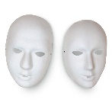

Alles ist besser, seitdem du da bist. Dank dir, gelangt Leben in mich. Dank dir, bin ich nicht mehr scheu. Dank dir, bin ich die, die ich immer schon sein wollte. Ja, auch nur für dich nehme ich diese Atemprobleme in Kauf. Man kann sagen, du stiehlst mir meine Luft zum Atmen. Atemberaubend, was du schaffst. Was du aus mir machst. Einen neuen Menschen und das jedes Mal, wenn ich in meine Tasche greife, dich herausnehme und mich hinter dir verstecke. Denn du gibst mir Halt. Manchmal sogar komme ich leicht ins Schwitzen aufgrund deiner mächtigen Präsenz. Keiner kann mir was, wenn du vor mir stehst. Meine liebevolle Maske, die niemals von meiner Seite weicht.

Awa 

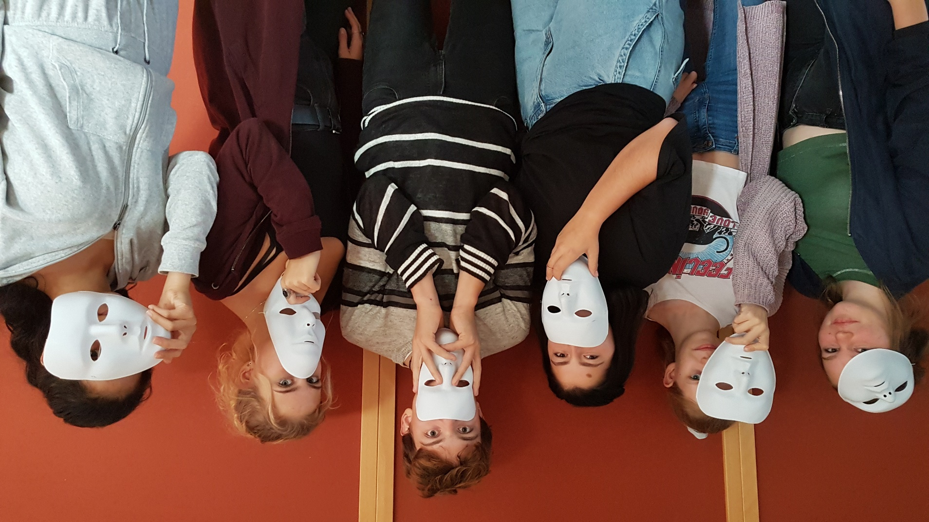

**Steckt da was dahinter?**

Du bist du und ich bin ich, doch was steckt hinter dem Gesicht?

Du bist stets glücklich, ich so verwirrt, andere sind traurig und auch mal beirrt.

Manche sind groß und manche sind klein, manche sind bunt und andre ganz frei.

Die Maske ist oben und alles vergessen und keiner steht da und will dich stressen,

zu atmen, zu schnaufen, zu denken, zu hecheln.

Doch was bist du und was bin ich, wer ist es, den ich hinter der Maske erblick?

Vielleicht bist du traurig und ich bin glasklar, andere heiter und wissen, was war.

Die Großen sind klein und die Kleinen sind groß, die Bunten sind weiß und die Weißen sind rot. Doch eines das frage ich mich, ja jetzt in echt, das, was steckt da dahinter, ist das jetzt echt?

David 

Hinter der Maske

Mein Bruder saß mir im Bus gegenüber. Seine Maske war zu groß für sein Gesicht. Er hat mir einen Witz erzählt. Ich fand ihn nicht lustig. Dann hat er gefragt, ob ich lächle oder nicht. Erst da ist mir aufgefallen, dass er meine Mimik überhaupt nicht deuten konnte. Daraus entstand das „Lächle ich oder nicht-Spiel“. Immer einer musste lächeln oder so tun als-ob. Und der andere musste raten. Bald haben wir versucht zu lächeln ohne, dass die Augen und Wangen sich bewegen und umgekehrt. Ich glaube sogar gesehen zu haben, dass eine andere Person neben uns schmunzeln musste, war mit aber nicht sicher. Wir haben in der halben Stunde in den Öffis nichts anderes gemacht, als zu versuchen die eine Hälfte unseres Gesichtes von der anderen zu trennen.

Alina 

**Hinter der Maske**

Tragt eine Maske,

dann seid ihr sicher, dann seid ihr frei

Tragt eine Maske,

da ist doch nichts dabei

Tragt eine Maske,

um die anderen zu schützen,

um sie mit dem, was sich in euch versteckt,

nicht zu töten, zu vergiften

Tragt eine Maske,

sie wird euch vor anderen beschützen,

damit sie euch mit dem was in ihnen steckt,

nicht töten nicht vergiften

Doch das mache ich schon ein Leben lang,

damit ich Menschen, die ich liebe

nicht mit dem Gift in mir zerstören kann

Das machen alle schon ihr Leben lang,

damit niemand sie verletzen, töten, vergiften kann

Also denkt euch bitte etwas Neues aus,

denn Masken haben uns bis jetzt auch nicht geholfen

das Gift in uns ist weiter hinein

und noch viel weiter hinaus

auf der Suche nach Erlösung emporgekrochen

Lola 